PRESSMEDDELANDE

20-09-07

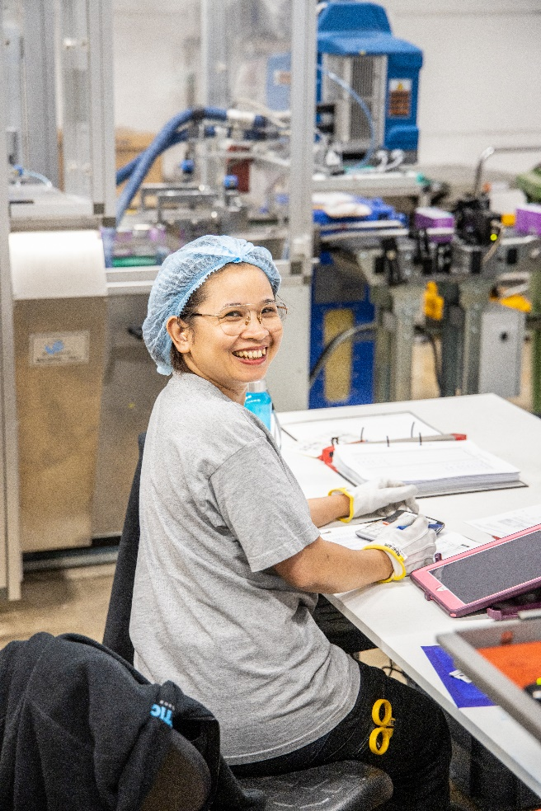

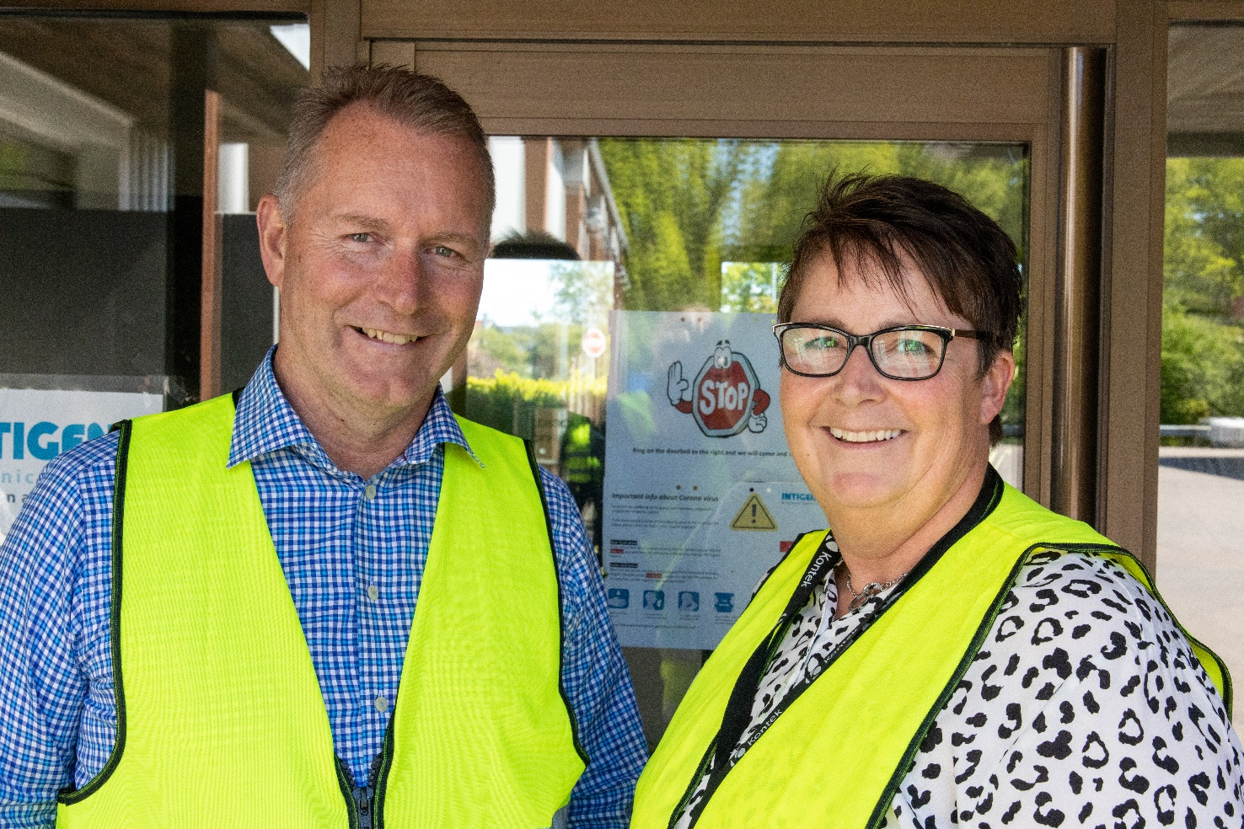

# Snabbt och smidigt med outsourcing

**På Intigena Nordic AB i Mörarp uppskattar man Konteks expertkunskap kring lön. Förarbete kring tid och schema sköter man själv via Konteks molntjänstlösningar – sen tar Kontek över lönehanteringen.**

**”Vi vill ägna oss åt att få verksamheten att må så bra som möjligt. Vi söker smarta synergier i det mesta, det var inget långt steg att lägga ut lönehanteringen på outsourcing. Konteks konsulter är utbildade och experter på lön”, säger Mikael Ewaldh, controller på Intigena Nordic AB.**

## Specialister på hygienartiklar

Intigena Nordic AB (f.d Dam-bi) grundades i skånska Bjuv på 1950 - talet av familjen Andersson, som konstruerade egna maskiner för att tillverka blöjor. I början på 70 – talet flyttades verksamheten till Mörarp där företaget fortfarande är verksamt. Idag är man specialiserad på att producera trosskydd för private label (kundernas egna varumärken). Företaget har 48 anställda, gör cirka 800 miljoner trosskydd om året, omsätter 135 miljoner kronor och ägs tyska Intigena Hygienic Solutions.

## Schema, rapporter och löner

På fabriken i Mörarp finns fem maskiner, som ska vara igång 24/7. Varje maskin bemannas med två maskinskötare per skift. Dessutom behövs personal för att packa och serva. Det gäller att rätt kompetens finns på plats för varje skift, en schemafråga som hamnar i HR-ansvarige Madeleine Ewaldhs knä. Hon samlar dessutom in tidrapporter med hjälp av tidrapporteringssystemet Kontek HRM Time och mobilappen Kontek HRM Mobile. Sedan sköter Kontek resten av lönehanteringen. Totalt uppskattar hon att arbetet tar cirka en dag per månad. Det ger tid över för annat.

## Schema och timmar i appen

Idag loggar alla som arbetar på Intigena in och ut via appen Kontek HRM Mobile i telefonen, en blipp vid dörren eller på en datorskärm vid entrén till fabriken. Alla kan dessutom se sina scheman och timmar i appen.

”Det är en stor vinst att de anställda kan se sitt aktuella saldo nu. De kan enkelt se sina timmar, sin ackumulerade ledighet och slipper fråga mig”, säger Madeleine Ewaldh. ”Dessutom har det blivit enklare att planera, eftersom jag ser allas scheman. När någon är sjuk kan jag snabbt se var och när det behövs en ersättare och vilken kompetens den personen behöver”.

## Smidigt för schemaläggning

En annan fördel är att det är enklare att bygga schema med det nya systemet. På Intigena behöver man flera olika sorters scheman för exempelvis skiftarbetarna i fabriken, de timanställda och tjänstemännen.

”Det nya systemet är tydligt och användarvänligt. Jag tyckte det var svårt att lägga schema förut, men nu har jag upptäckt att det är ganska lätt”, säger Madeleine Ewaldh.

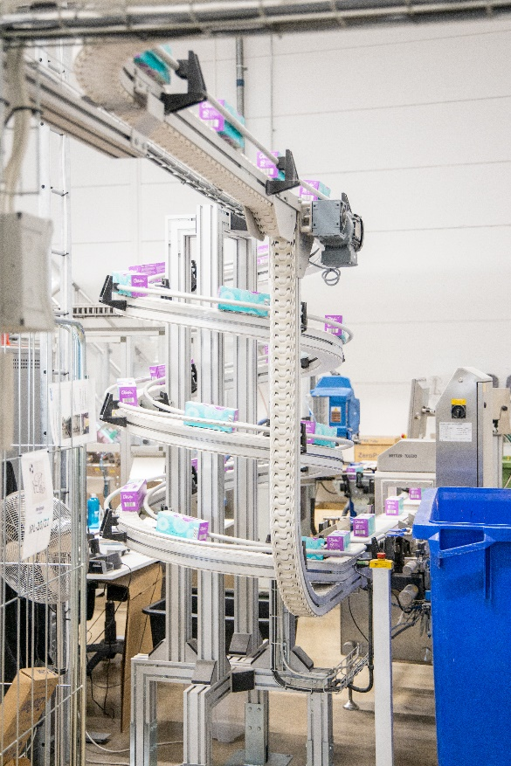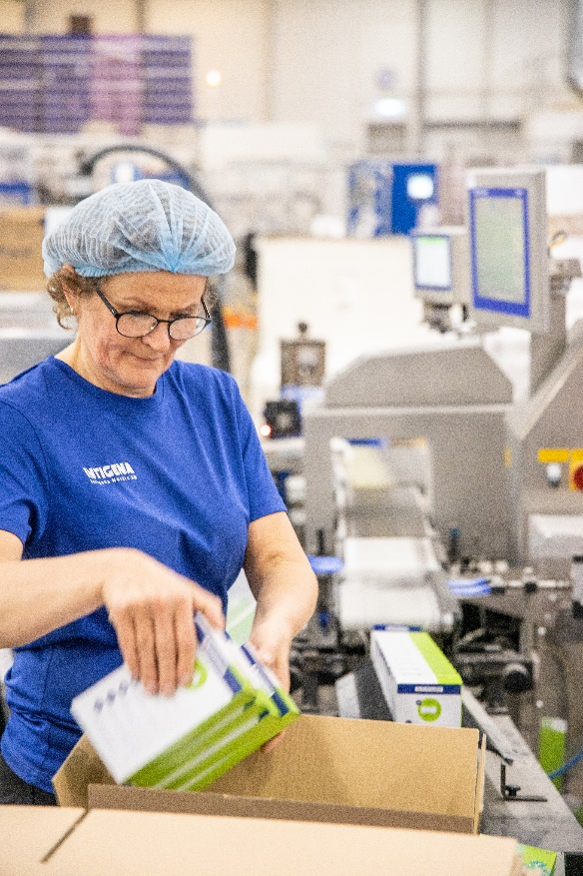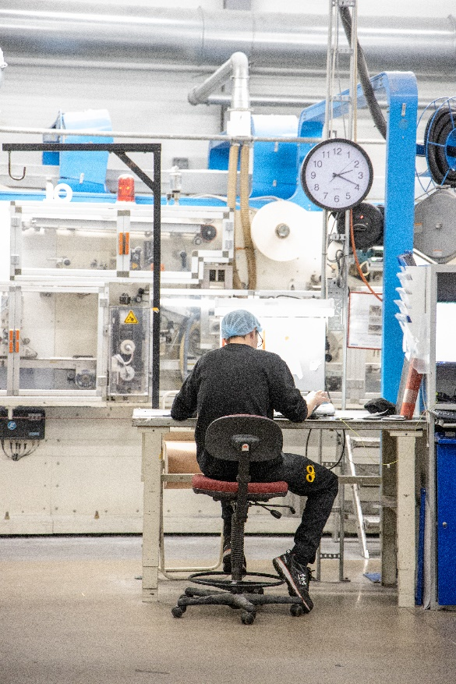

**För mer information, vänligen kontakta:**

*Maria Ericsson, vd på Kontek*

*070-269 77 41,* [*maria.ericsson@kontek.se*](mailto:maria.ericsson@kontek.se)

*Lotta Tagesson, marknadsansvarig på Kontek*

*070-890 17 60,* [*lotta.tagesson@kontek.se*](mailto:lotta.tagesson@kontek.se)

**Kort om Kontek**

*Kontek är ett av Sveriges ledande specialistbolag inom löneadministration. Företaget erbjuder både outsourcing och webbaserade system för lönehantering till små och medelstora företag samt utbildningar, konsultation och andra löneadministrativa tjänster. Kontek är privatägt, har cirka 150 alerta och kunniga medarbetare med kontor i Stockholm, Göteborg, Värnamo och huvudkontor i Ljungby. Läs mer på* [*www.kontek.se*](http://www.kontek.se)*.*